Фильм будет состоять только из изображений и музыки.
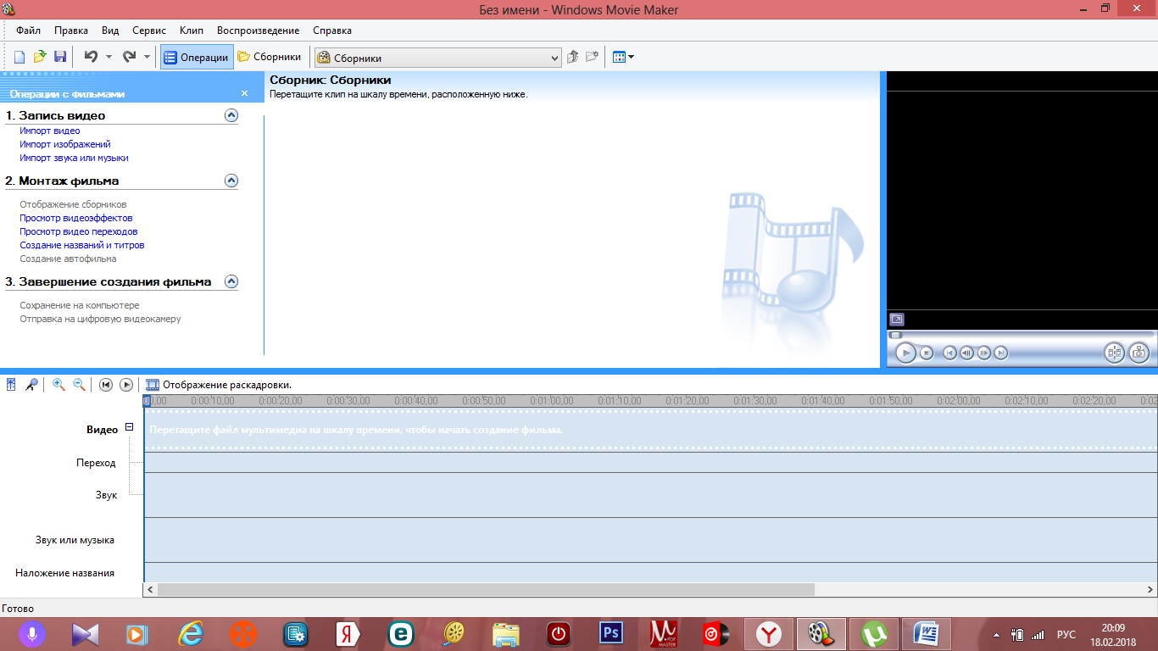
- Необходимо импортировать картинки с рабочего стола из папки Добро (их 10).

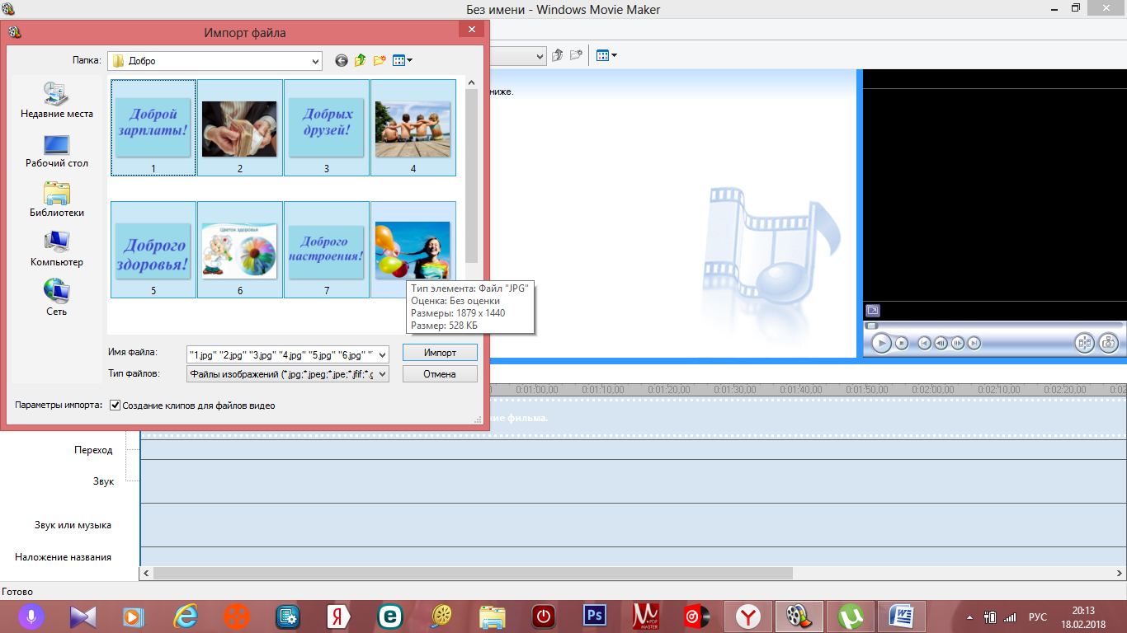
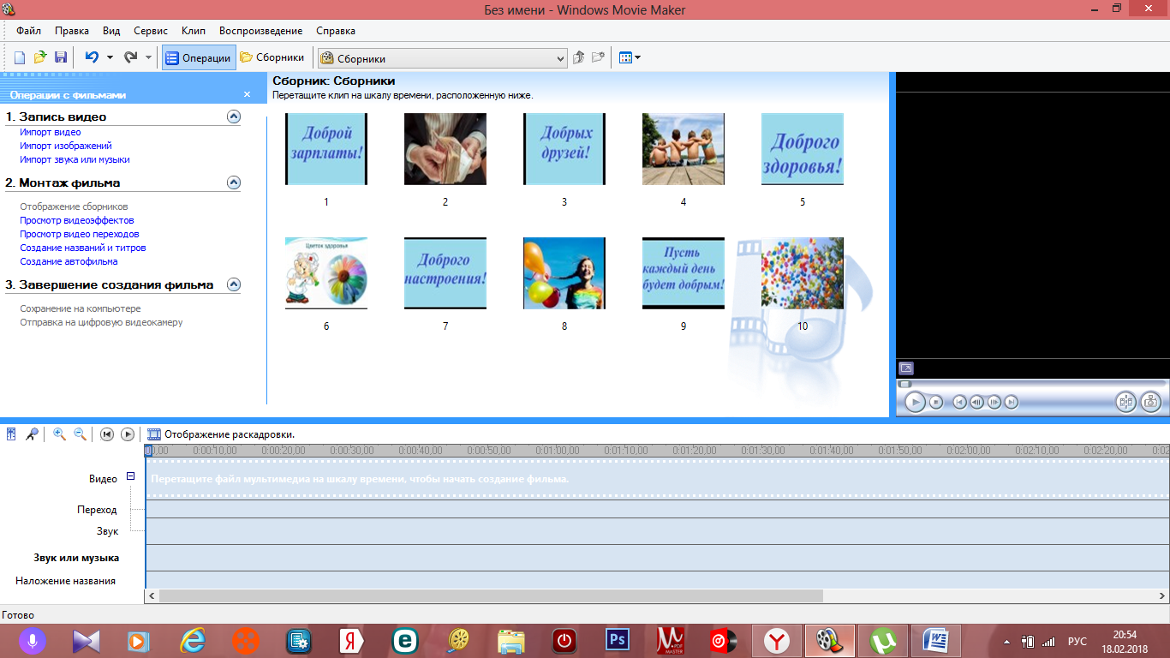
- Необходимо импортировать музыку с рабочего стола из папки Добро

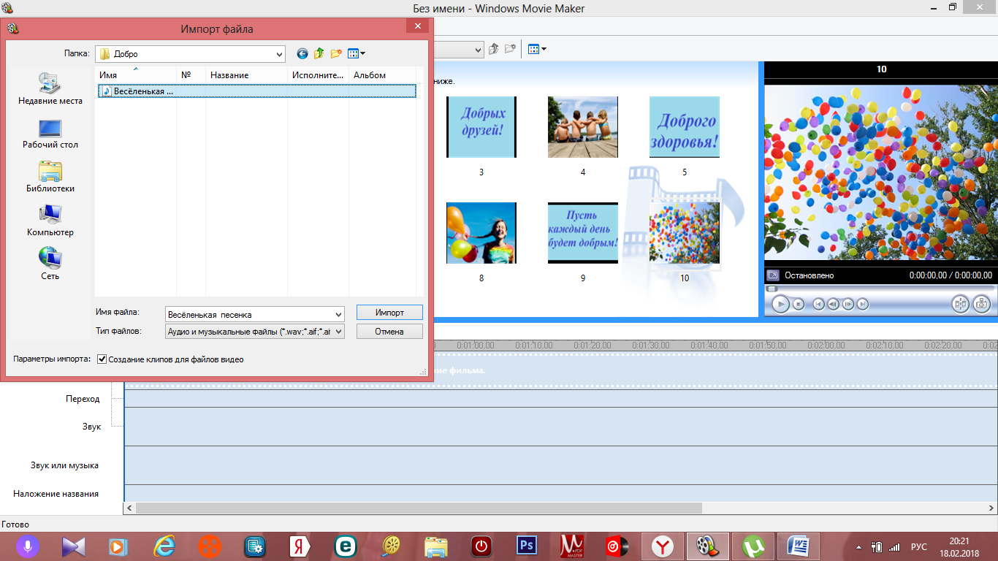
- Необходимо импортировать музыку с рабочего стола из папки Добро 1 2
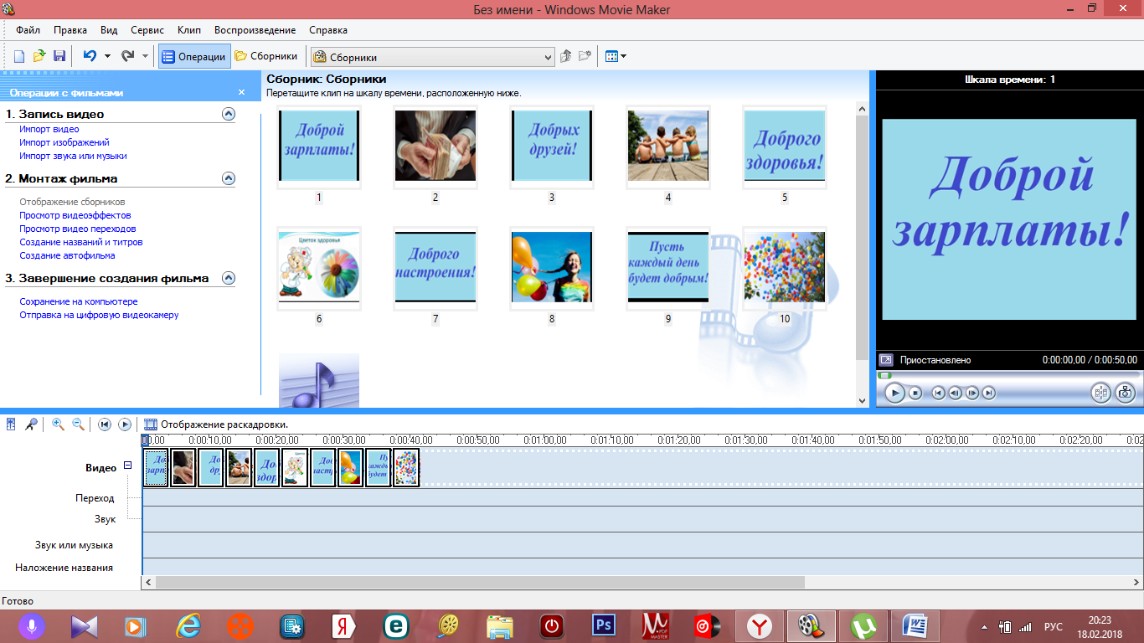
- Перетащите все картинки на строку видео

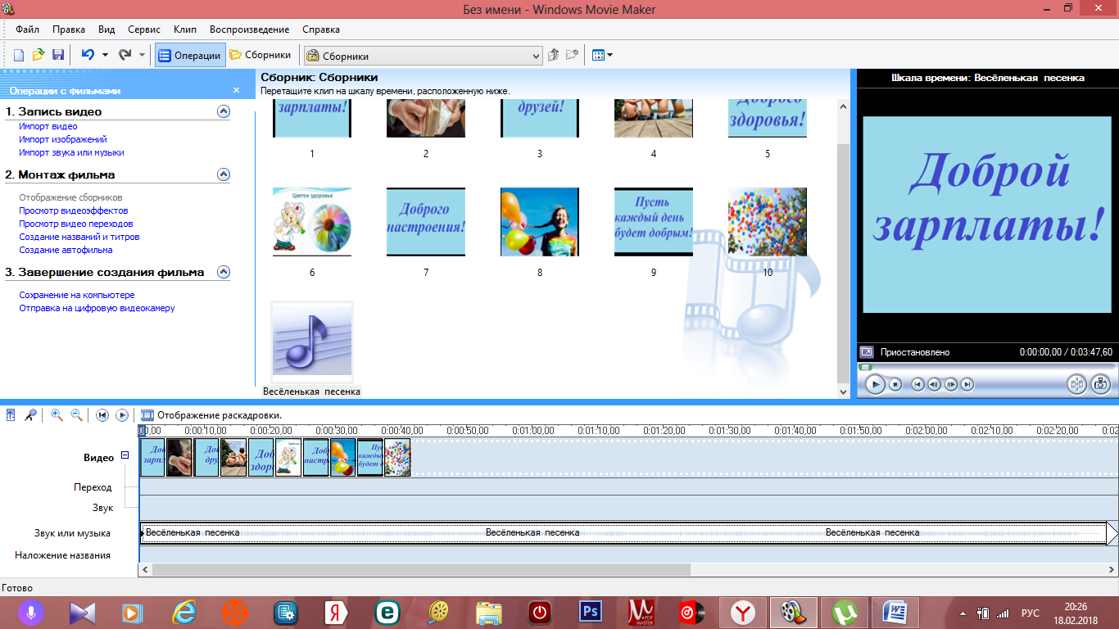
- Перетащите музыку на строку

- Откройте окно «переходы»
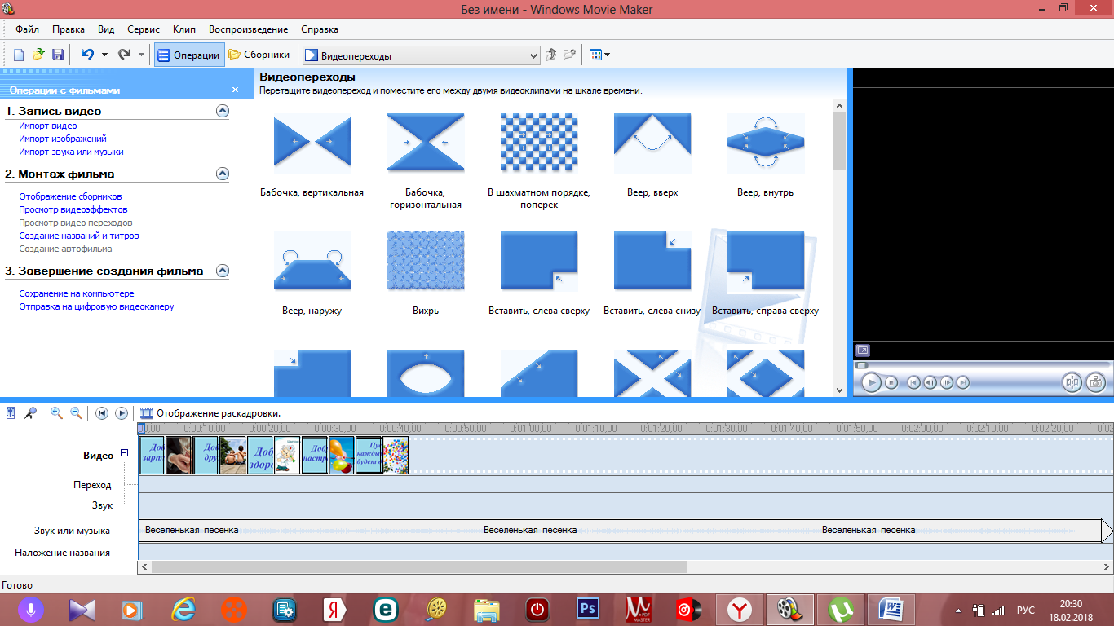
- Вставьте между картинками переходы

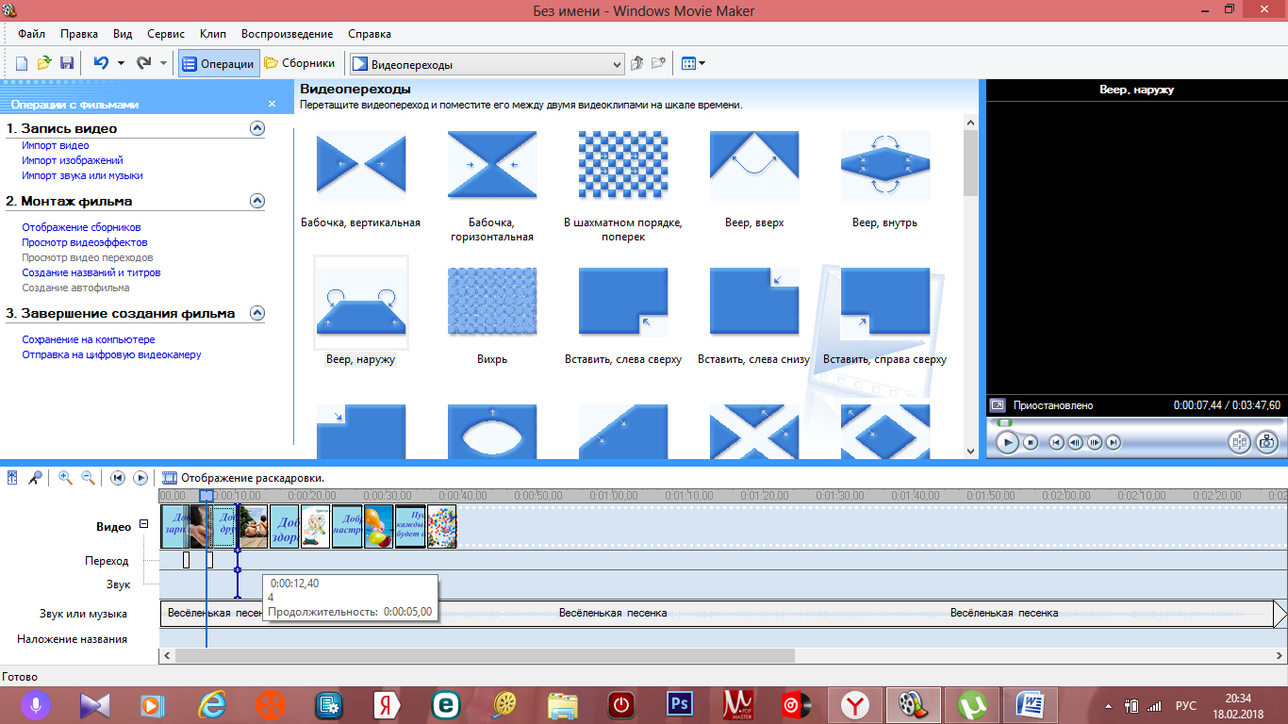
- Должно получиться так

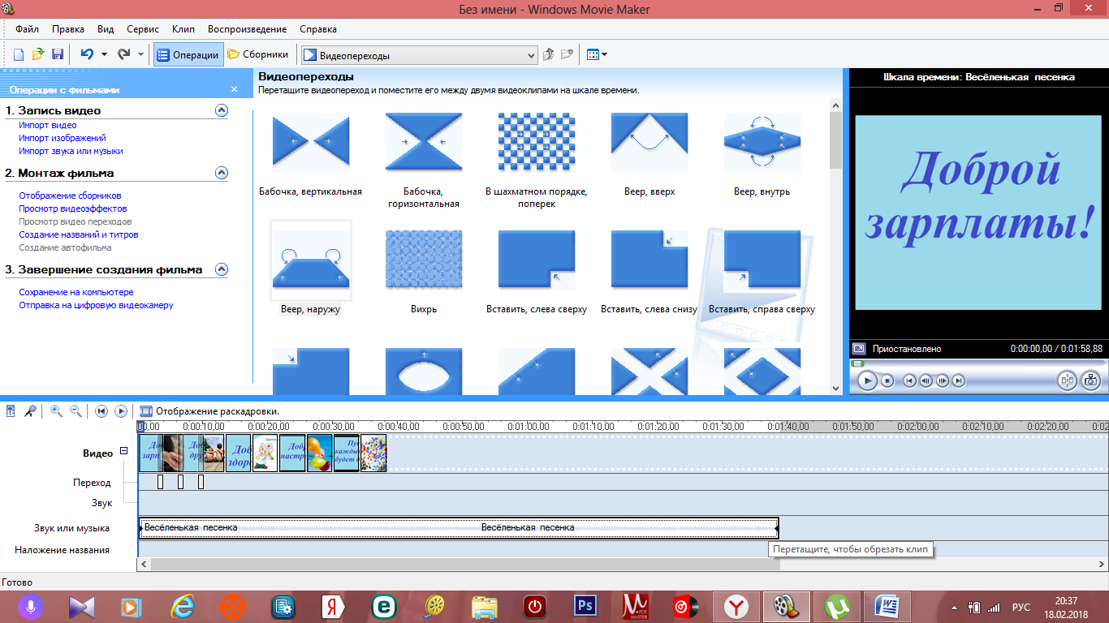
- Когда переходы вставлены, нужно обрезать музыку

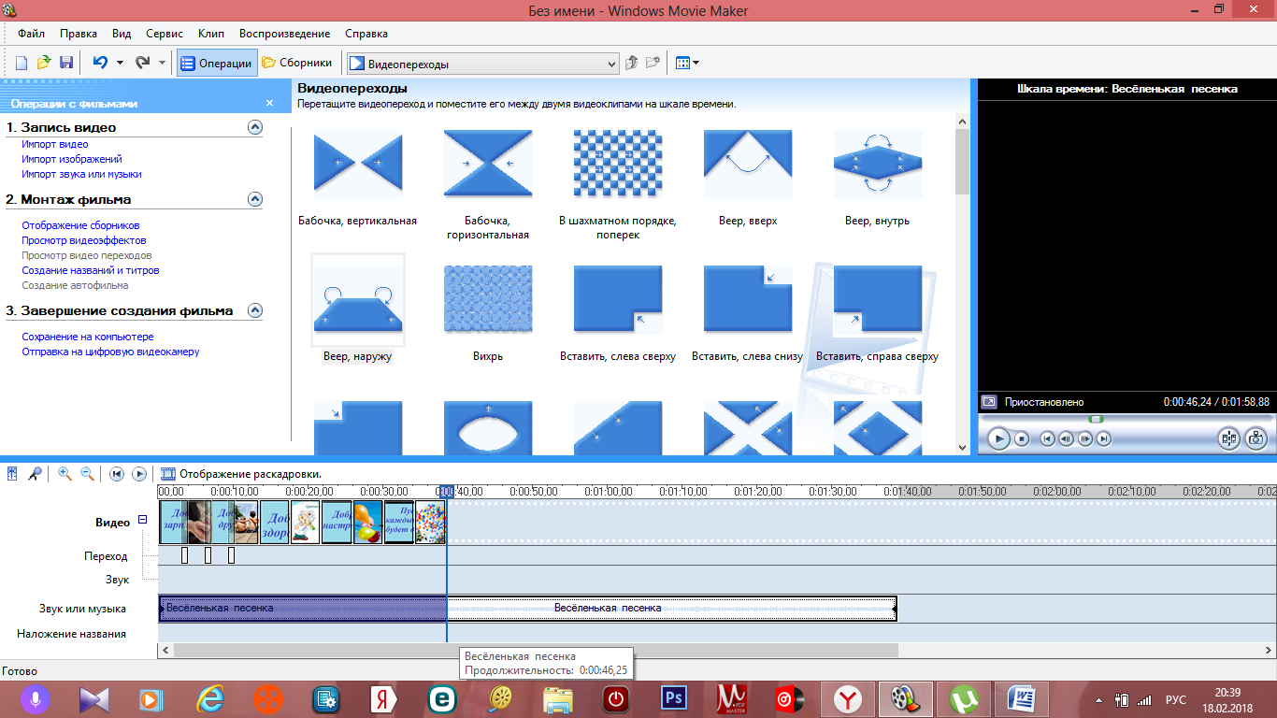
- Музыку нужно обрезать до картинок
- Сохраните ролик на компьютере (на рабочем столе)

- Нажмите далее
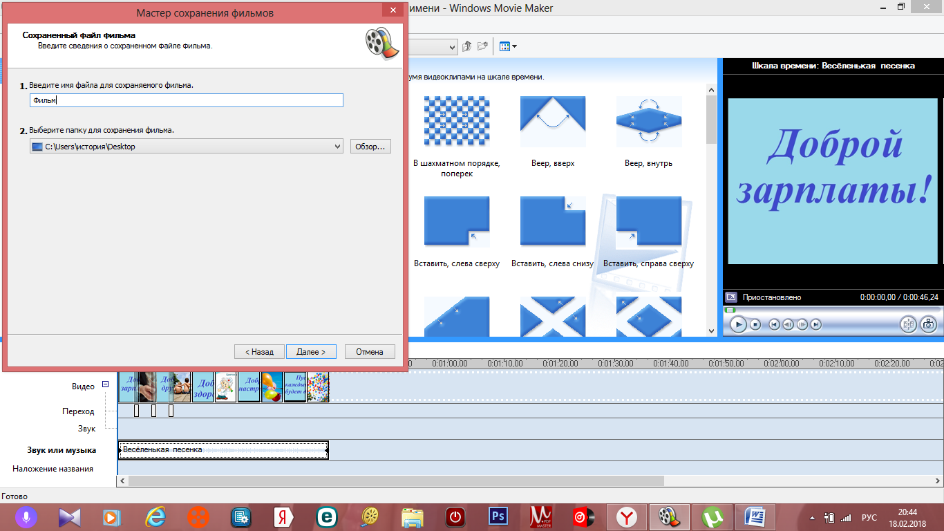

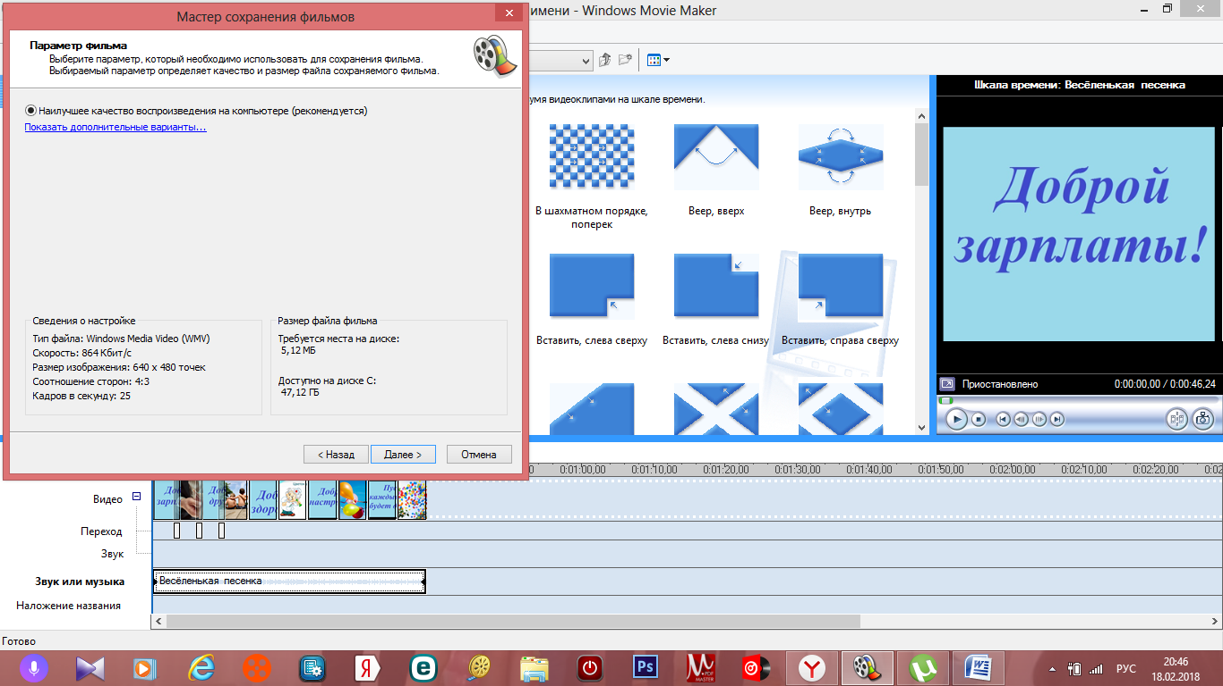
- Ещё раз нажмите далее

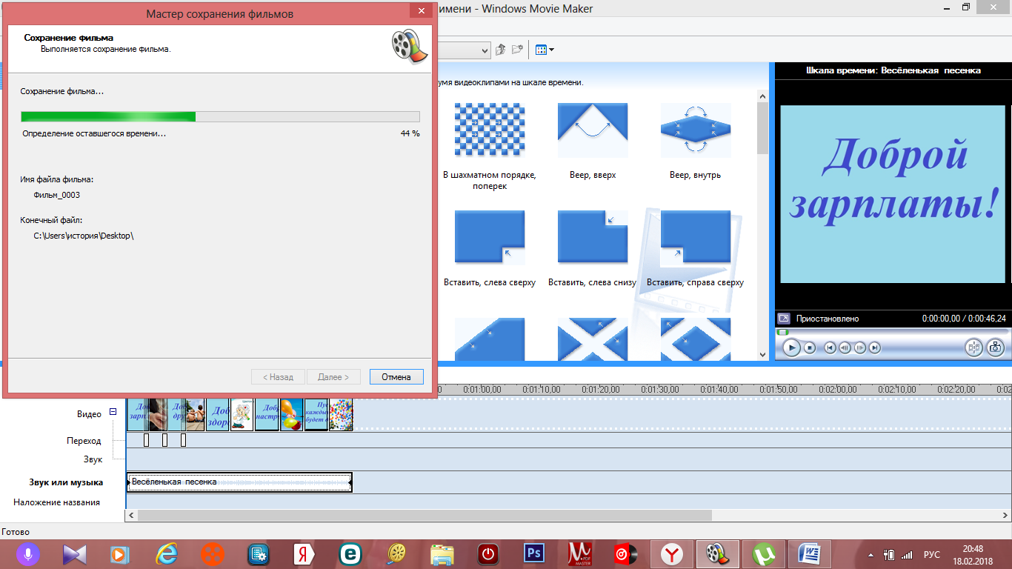
- Идёт сохранение фильма

